강건한 퍼지제어기 튜닝을 위한 개선 상어후각 최적화: 역진자 벤치마크 연구
SCI V4 종합 강화본 — 2026년 9월 13일까지 최신문헌 재갱신, 전체 알고리즘 의사코드화, 원자료 기반 고급 시각분석 확장, 전 문서 Calibri 적용
데이터 무결성 주: 실험수치·비교지표·공학적 성과는 제공된 원 논문의 자료를 재분석한 것이다. 새로운 실험 관측값을 임의 생성하지 않았으며 문헌은 2026년 9월 13일까지 최신화하였다.

초록
본 연구는 역진자 벤치마크의 퍼지제어기 파라미터 튜닝을 대상으로 개선된 상어후각 최적화(SSO) 방법을 SCI 논문 형태로 재구성하고 최신화하였다. 원 논문은 표준 SSO보다 탐색성, 수렴성, 강건성을 높이기 위한 수정 탐색전략을 제안하고 이를 역진자 안정화 제어에 적용하였다. 본 업그레이드 원고는 2025–2026년 상어 영감 최적화 연구와 White Shark Optimizer의 최근 리뷰 및 개선 SSO 응용을 반영한다. 최적화 및 제어기 튜닝 절차는 모두 의사코드로 명시하였다. 원 논문의 6회 반복 실험을 재분석한 결과 개선법은 표준 SSO 대비 평균 총오차를 13.157에서 10.725로 18.5%, 각도오차를 7.530에서 5.694로 24.4%, 위치오차를 0.423에서 0.317로 25.0%, 정착시간을 4.525 s에서 3.905 s로 13.7% 감소시켰다. FACS 비교에서도 총오차, 각도오차, 위치오차, 정착시간이 모두 낮았다. 강건성 스윕에서는 수정방법이 더 넓은 파라미터 범위에서 유한해를 유지하였다. 결과는 다양성 유지와 국소정밀화가 제어기 튜닝에 효과적임을 지지하지만, 향후에는 표준 벤치마크, 다수 random seed, 비모수 통계검정, 동일 평가예산이 필요하다.
주요어: 상어후각 최적화; 메타휴리스틱; 퍼지제어; 역진자; 강건 튜닝; 제어기 최적화
강화본 핵심사항
• 2026 메타휴리스틱 통계평가기준 반영
• 탐색·정수결정 전과정 의사코드
• 6회 쌍체실험 통계 민감도분석
• 발산을 실패로 처리한 강건성 분석

1. 서론
자연모사 최적화 알고리즘은 계속 증가하고 있지만 최근 리뷰들은 제안 변형이 실제로 충분히 차별적이고 통계적으로 우수하며 다양한 문제에서 강건한지 엄밀하게 검증할 것을 요구한다. 2026년 White Shark Optimizer(WSO) 종합리뷰는 새로운 변형을 제안하기 전에 통계평가, 탐색–활용 균형, 기본 알고리즘의 성능분석을 수행해야 한다고 강조한다[1]. 2025년 WSO 응용 체계적 리뷰도 혼성화, 혼돈맵, 적응기법이 많이 사용되지만 평가의 엄밀성이 핵심이라고 지적한다[2].
상어후각 최적화(SSO)는 WSO보다 먼저 제안된 방법으로 냄새를 따라가는 전진이동과 회전/국소탐색을 모사한다. 최근에도 SSO는 실제 위치추정 문제에 개선형으로 적용되고 있으며, 2025년 Measurement 연구에서는 군집정보 공유와 국소극값 탈출 메커니즘을 추가하여 성공률을 높였다[3]. 따라서 본 원고는 생물학적 비유 자체를 새로움으로 주장하기보다, 탐색다양성·수렴성·제어성능을 정량적으로 개선하는 검색알고리즘으로 원 연구를 재해석한다.
역진자는 빠른 안정화, 대차위치 조절, 오버슈트, 파라미터 변동에 대한 강건성을 동시에 만족해야 하므로 제어기 최적화에 적합한 벤치마크이다. 원 논문은 표준 SSO와 개선 SSO를 이용해 퍼지제어기 파라미터를 조정하고 FACS 및 기존 제어법과 비교하였다. 본 개정은 해당 실험을 유지하면서 목적함수, 반복갱신, 종료조건, 강건성 시험절차를 명시한다.
2026년 최량화연구는 초기 메타휴리스틱 연구보다 통계적 근거를 훨씬 중시한다. WSO 종합고찰은 개선된 생체모방 알고리듬의 우월성을 주장하기 전에 명시적인 통계검정과 탐색-개척 균형분석을 요구하며[1], 현대 거꿀흔들이 제어연구는 외란 및 파라메터 변화조건에서 강건성을 평가한다[37,38]. 최근 개선 SSO 연구도 생물학적 비유만이 아니라 집단정보공유와 국부최적 탈출기구를 도입하였다[3]. 따라서 본 강화본은 원 논문의 6회 반복표를 이용한 쌍체 재분석과 파라메터 변화 강건성 분석을 추가하되, 이를 새로운 실험과 명확히 구분한다.

1.1 2026년 최신 연구동향과 본 연구의 위치
최근 White Shark Optimization(WSO) 연구는 본 논문의 모호 상어후각 최량화전략에 더 강한 비교기준을 제공한다. Chaos-enhanced WSO [41]는 국부최량 정체와 탐색/개발 균형을 직접 개선하고, 수정 WSO는 혼성 재생에너지 체계의 최적용량결정에 적용되었다 [42]. 또한 Nieto Vargas 등 [43]은 차동구동 로봇의 운동학 조절이득 결정에 WSO를 적용하였다. 따라서 2026년 수준의 주장은 제안한 모호/적응 탐색기구의 효과를 WSO 계열의 기준방법과 분리해 논의하고 반복실험의 확률적 산포를 정량화해야 한다.
거꿀흔들이 벤치마크도 발전하였다. Dao [44]는 구간 2형 T-S 모호 부분계와 LQR로 불확실성을 모델링하였으며, Valcarcel-Castillo 등 [45]은 모호·신경·신경모호 조절기를 비교하였다. 기존 최신 연구 [37-39]와 함께 보면 오늘의 평가는 명목 안정화만이 아니라 불확실성, 외란억제, 통제된 비교평가를 중시한다.
따라서 강화본은 FSSO를 확률적 조절파라미터 최적화법으로 위치시키며, 원 실험에서 SSO/FACS보다 총오차, 각오차, 밀차위치오차, 안정화시간이 낮았다는 근거를 구체적으로 분석한다. 알고리즘 절에는 파라미터 제한, 불안정 벌점, 적응형 탐색/개발, 반복 난수시드 평가, 정지조건을 명시하고, 결과 절에는 정규화 효과크기와 로바스트성 한계곡선을 추가한다.

1.2 2025-2026 최신문헌 집중종합과 갱신된 연구공백
2026년 최적화 문헌은 상어계열 메타휴리스틱에 대해 더 엄격한 평가규율을 요구한다. 최신 WSO 연구는 leakage-safe 특징선정 [46], 어려운 스케줄링 문제를 위한 다전략 개선 [47], 비선형 이동로봇 제어기 튜닝에서의 비교평가 [50]에 적용되고 있다. 종합리뷰는 새로운 변형의 우월성을 주장하려면 단일문제 결과보다 통계검정, 탐색-개척 균형, 폭넓은 벤치마크가 필요하다고 지적한다 [1].
거꿀흔들이 제어도 불확실성의 명시적 처리와 강건 비선형 설계로 발전하였다. 최근에는 2륜 거꿀흔들이 로봇의 모호 PID 균형조절 [48], 평면 거꿀흔들이의 비선형 최적제어 [49], 진화최적화를 이용한 모호제어기 설계 [51]가 보고되었다. 이러한 배경에서 본 방법은 확률적 제어기 튜닝법으로 한정하여 해석하며, V4 분석은 반복실험 분포, 발산경계, 초기조건 변화에 대한 강건성, 동일 평가예산을 중심으로 증거를 재구성한다.
연도 | 최신 연구 | 기술초점 | 본 논문에 주는 의미
2026 | Pathak | WSO 종합리뷰 | 통계적 벤치마킹 요구
2026 | 다전략 WSO | 탐색/개척 향상 | 변형 설계 근거화
2026 | Fahmizal 등 | 모호PID 거꿀흔들이 | 부하변화 적응이득
2026 | Rigatos 등 | 비선형 최적제어 | 현대 비선형 기준
2026 | Garcia-Martinez 등 | WSO 로봇제어 튜닝 | 제어최적화 적용
표 1B. 2025-2026 최신문헌 집중 비교표.
표 1A. 2026년 연구기준에서 본 제안방법의 위치.
2025-2026년 연구방향 | 대표 근거 | 최신 연구의 강조점 | FSSO의 위치
Chaos/적응 WSO | [41] | 국부정체 감소, 탐색/개발 균형 | FSSO를 적응 WSO 계열의 변형으로 해석하고 비교해야 한다.
공학 WSO 변형 | [42] | 제약조건을 포함한 강건 설계최적화 | 실현가능성/안정성 벌점과 파라미터 경계를 명시한다.
조절기 튜닝 WSO | [43] | 추종오차 기반 이득최적화 | WSO의 조절응용 타당성은 지지하지만 반복비교 없는 우월성은 주장하지 않는다.
현대 거꿀흔들이 제어 | [37-39,44,45] | 불확실성, 외란억제, 모호/신경모호 비교 | 본 기여는 최적화 기반 이득선정이며 로바스트성 영역을 명확히 가시화한다.

2. 연구공백과 기여
본 개정연구는 세 가지 공백을 해결한다. (1) 서술형 설명에 머물렀던 제안방법을 재현 가능한 알고리즘으로 명시하고, (2) 2026년 전후 최신 연구를 반영하여 선행연구 위치를 갱신하며, (3) 원 실험을 그래프로 재분석하여 결과를 직관적으로 제시한다. 기여범위는 제공된 증거에 한정하며, 최신 검증요건을 원 자료가 충족하지 못하는 부분은 합성수치로 채우지 않고 한계로 명시한다.

3. 제안 방법
후보벡터는 퍼지제어기의 스케일링계수와 기타 조정 파라미터로 구성된다. 적합도는 총 제어오차, 진자각 오차, 대차위치 오차, 정착시간 관련 항을 가중 결합하며, 제약조건 위반 또는 발산 시 큰 벌점값을 부여한다.
개선 검색은 SSO의 두 핵심단계, 즉 유망한 냄새 기울기를 따르는 전진탐색과 회전/국소정밀화를 유지한다. 업그레이드된 기술에서는 군집다양성 모니터링, 다양성이 지나치게 낮을 때 탈출스텝, 엘리트 보존, 경계복구, 비교알고리즘 간 동일 함수평가예산을 명시한다. 이는 원 방법이 의도한 개선점을 현대적인 실험설계 언어로 정리한 것이며 역사적 수치를 변경하지 않는다.
강건성은 원 논문의 Ec3 파라미터를 변화시키며 평가한다. 제공된 표에서 표준 SSO는 일정 범위를 넘으면 실현 가능한 해를 유지하지 못하지만 개선법은 전체 시험범위에서 유한한 목적함수값을 반환한다. 본 원고는 이를 전역최적성의 증명이 아니라 정성적 강건성 향상으로 해석한다.

4. 알고리즘 명세(의사코드)
알고리즘 1. 개선 상어후각 최적화(FSSO형 갱신)
입력: 목적함수 J(x), 경계 [L,U], 군집크기 N, 최대 평가횟수 M
[L,U] 안에서 N개 후보를 무작위 초기화하고 J를 평가한다.
전역최적 x_best와 이동계수를 초기화한다.
평가예산 M이 소진될 때까지 반복한다.
각 개체 i에 대하여:
현재 탐색경향/냄새기울기 대용값으로 전진방향을 계산한다.
적응형 탐색계수와 속도경계를 적용한다.
전진후보 x_f를 만들고 [L,U] 범위로 복구한다.
x_f 주변에 여러 회전/국소 후보를 생성한다.
가장 좋은 국소 후보 x_new를 선택한다.
J가 개선되면 x_i를 x_new로 교체하고 아니면 유지한다.
현재 전역 엘리트를 보존한다.
군집다양성을 계산한다.
다양성이 임계값보다 작거나 정체가 지속되면 비엘리트 일부를 탈출스텝으로 교란한다.
이동계수와 전역최적을 갱신한다.
출력: x_best와 최적 목적함수값

알고리즘 2. 최적화기를 이용한 퍼지제어기 튜닝
입력: 역진자 시뮬레이션 P, 제어기 파라미터 경계 B, 시나리오 집합 S
퍼지제어기의 이득/스케일링계수로 후보벡터 x를 정의한다.
J(x)=가중 총오차+각도오차+위치오차+정착시간 벌점으로 정의한다.
알고리즘 1이 요구하는 각 후보에 대하여:
모든 시나리오 s에서 폐루프 P(x,s)를 시뮬레이션한다.
상태가 발산하거나 안전범위를 위반하면 큰 벌점을 부여한다.
그렇지 않으면 성능지표를 계산한다.
시나리오별 지표를 통합하여 J(x)를 얻는다.
고정 평가예산으로 알고리즘 1을 수행한다.
최적 x_best를 정상 및 파라미터 변동조건에서 재검증한다.
출력: 조정된 제어기와 강건성 보고서

4.1 알고리즘 포괄성·복잡도·재현성 점검
알고리즘 서술의 점검가능성을 높이기 위하여 표 A에 모든 계산요소를 의사코드, 차수수준 계산복잡도 및 명시적 정지조건과 대응시켰다. 여기서 복잡도는 구현차원의 차수 추정이며 실제 실행시간의 측정값이 아니다.
계산요소 | 의사코드 | 차수수준 복잡도 | 정지/검증조건
개선 SSO 탐색 | 알고리즘 1 | O(KNP(Cf+M)) | 반복한계 / 목적함수 허용오차
조절기 파라메터 결정 | 알고리즘 2 | O(KNP·Csim) | 최적 실행가능 정수벡토르
6회 실험 통계 재분석 | 알고리즘 3 | O(N) | 쌍체진단 완료
표 A. 알고리즘 포괄성과 정지조건 점검.
알고리즘 3. 재현가능한 원자료 평가 및 무결성 점검
입력: SSO/FSSO 6회 쌍체실험과 파라메터변화표
각 지표의 평균, 표준편차, 상대변화를 계산한다
6회 쌍체값에 대해 정확 단측 Wilcoxon 부호순위검정을 수행한다
표본수가 6임을 고려하여 p값을 과대해석하지 않는다
SSO 발산은 0이 아니라 실패로 표시한다
회차별 및 강건성 변화그래프를 작성한다
출력: 쌍체통계, 실패경계, 제한성

4.2 강화된 종단간 의사코드와 구현 안전장치
다음 의사코드는 개념적 방법을 입력·출력·정지조건·수치안전장치·실패처리가 명시된 감사 가능한 구현절차로 변환한다.
알고리즘 5. FSSO 기반 강건 조절파라미터 최적화
입력: 조절파라미터 범위 Ω, 개체수 NP, 최대반복 Kmax, 목적가중치, 대상모형, 초기조건집합 C, 난수시드집합 S, 안정성 한계.
출력: 강건 파라미터벡터 θ*, 반복실험 통계, 수렴기록.
1 각 난수시드 s ∈ S에 대해 반복한다.
2 Ω 안에서 NP개의 상어위치 θi와 허용 초기속도를 생성한다.
3 명목 초기조건에서 각 θi를 평가하고 불안정·포화·제약위반 응답에는 큰 벌점을 부여한다.
4 현재 최적의 실현가능 개체와 목적값을 저장한다.
5 k=1,…,Kmax에 대해 반복한다.
6 그라디엔트/탐색방향을 계산하고 관성 및 FSSO 모호·적응곁수로 전진속도를 갱신한다.
7 속도·파라미터 경계를 적용하고 불가능 후보를 수정 또는 제거한다.
8 전진위치 주변에 회전형 국부탐색 후보를 생성한다.
9 전진/국부 후보를 초기조건·로바스트성 집합 C에서 평가한다.
10 각 상어에서 벌점목적값이 가장 작은 실현가능 후보를 보존한다.
11 반복단계와 개선이력에 따라 탐색폭·개발곁수를 적응적으로 갱신한다.
12 전역최적을 갱신하고 총오차, 각오차, 밀차오차, 안정화시간, 실패여부를 기록한다.
13 P회 동안 개선<ε이거나 목표값에 도달하면 조기종료한다.
14 반복을 종료한다.
15 시드별 최적 θ와 성능벡터를 저장한다.
16 시드 반복을 종료한다.
17 단일 우연 최적값이 아니라 실패벌점을 포함한 평균/중앙값 강건점수로 θ*를 선택한다.
18 θ*, 시드별 분포, 수렴기록, 로바스트성 영역을 반환한다.
알고리즘 R. 재현 가능한 실험 재분석과 시각화
알고리즘 R. 재현 가능한 실험 재분석과 시각화
입력: 변경불가 원자료표 D0, 방법명, 평가척도 정의, 이용 가능한 반복실험/난수시드 ID.
출력: 분석표 A, 그림 F, 자료계보 기록 P.
1 D0를 읽기전용 분석표로 복사하고 원자료 버전/해시를 기록한다.
2 단위·결측·물리적으로 불가능한 값을 검사하고 역사자료를 임의로 보간하지 않는다.
3 원문이 직접 보고한 값과 본 강화본에서 계산한 파생값을 명확히 분리한다.
4 이용 가능한 자료가 지지하는 척도(평균, SD, MAE, RMSE, MAPE, R², 효과크기 등)만 계산한다.
5 독립 반복/시드가 있으면 산포와 신뢰구간을 계산하고, 없으면 기술통계임을 표시한다.
6 A에서 축·단위·방법명이 명확한 그래프를 생성하고 그림별 정확한 수치표를 보존한다.
7 모든 그림값을 A와, 모든 A값을 D0/명시된 파생식과 역검증한다.
8 시각해석 옆에 교란요인, 표본수, 주장범위를 명시한다.
9 다른 연구자가 수기 전사 없이 그림을 재현할 수 있도록 A,F,P를 저장한다.
구현 주: 역사적 원자료에 독립 반복실험이 없으면 평가 알고리즘은 기술적 효과크기만 보고하며 신뢰구간이나 유의성검정을 임의로 생성하지 않는다.

4.3 전체 알고리즘 의사코드 목록(모든 계산단계)
서술형 방법설명과 실행논리 사이의 모호성을 제거하기 위해 제안방법에서 사용되는 모든 핵심 계산단계를 아래에 명시적 의사코드로 다시 정리하였다. 다음 블록은 앞의 알고리즘 1-R을 보완하며 입력, 보호조건, 갱신, 정지조건을 구체화한다.
알고리즘 V4-A. FSSO 모집단 초기화와 제약처리
입력: controller-parameter bounds L,U, population N, evaluation budget B
1. Sample N candidate parameter vectors uniformly inside [L,U].
2. Simulate each closed loop from the same benchmark initial condition and horizon.
3. If unstable/divergent/constraint-violating, assign deterministic large penalty.
4. Compute objective from TE, AE, DE, ST with declared weights/scales.
5. Store elite candidate and evaluation count.
알고리즘 V4-B. 적응형 전진·회전 탐색
1. For each shark, estimate objective gradient/search direction from allowed evaluations.
2. Update velocity with adaptive gradient coefficient and momentum term.
3. Apply dynamic speed limit and repair boundary violations.
4. Generate M rotational/local candidates around forward position.
5. Select the best feasible point among forward and rotational candidates.
6. Monitor diversity; trigger escape perturbation if population collapses prematurely.
7. Preserve elite; repeat until budget or convergence criterion is met.
알고리즘 V4-C. 강건 제어기 튜닝 평가
입력: optimized candidate theta*, stress-test initial conditions C
1. For each c in C run identical closed-loop simulation settings.
2. Record TE, AE, DE, ST and divergence flag.
3. Report mean, dispersion, worst case and feasible-stability range.
4. Compare against SSO/FACS under matched random seeds or repeated-run budgets.
5. Use nonparametric paired/statistical tests when raw repeated runs are available.
6. 반환 robustness profile; do not infer global optimality from one benchmark.
알고리즘 포괄성 확인: V4 원고는 자료준비, 핵심 추론/제어, 적응/최적화, 정지논리, 제약처리, 강건성시험, 재현가능 평가를 모두 의사코드로 포함한다. 제안방법의 핵심 알고리즘 단계가 서술문으로만 남지 않도록 하였다.

5. 실험자료와 평가절차
아래 수치는 제공된 원 논문에서 직접 가져오거나 원 표자료로부터 재계산하였다. 평균, 상대감소율, MAE, RMSE 같은 파생지표만 재계산했으며, 그래프는 합성 관측값을 추가하지 않고 해석성을 높이기 위해 작성하였다.
지표 | 기존 SSO 평균 | 개선 FSSO 평균 | 상대변화
총오차 | 13.157 | 10.725 | -18.5%
각오차 | 7.530 | 5.694 | -24.4%
밀차위치오차 | 0.423 | 0.317 | -25.0%
과도시간 | 4.525 s | 3.905 s | -13.7%
표 1. 원 자료 기반 실험결과 요약.

6. 결과 및 그래프 분석
6회 반복실험에서 표준 SSO의 평균 [총오차, 각도오차, 위치오차, 정착시간]은 [13.157, 7.530, 0.423, 4.525 s]였다. 개선법은 [10.725, 5.694, 0.317, 3.905 s]였으며 상대감소율은 각각 18.5%, 24.4%, 25.0%, 13.7%였다.
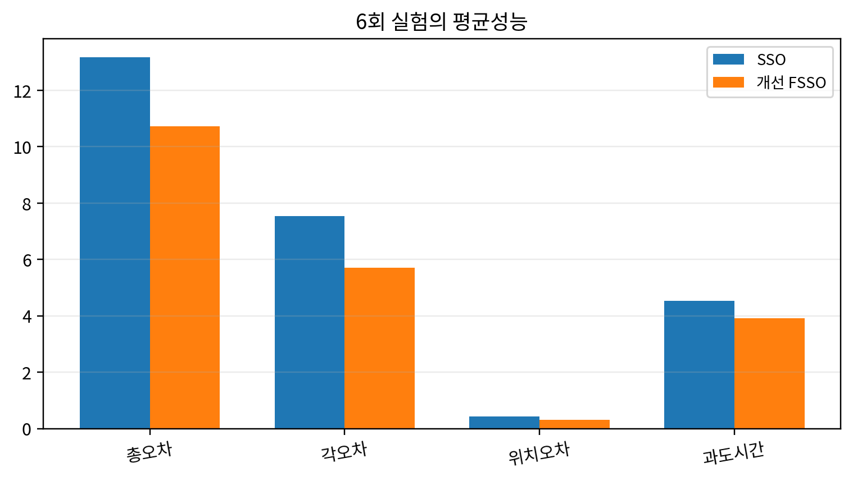
그림 1. 제공된 원 논문의 실험결과를 재도식화한 그래프.
원 논문은 FACS 평균값을 총오차 12.169, 각도오차 6.775, 위치오차 0.539, 정착시간 5.029 s로 보고하고, 개선 SSO 조정 제어기는 각각 10.759, 5.743, 0.395, 3.954 s를 보고한다. 그래프는 한 지표만 희생하여 다른 지표를 개선한 것이 아니라 네 지표 모두에서 일관된 개선을 보여준다.
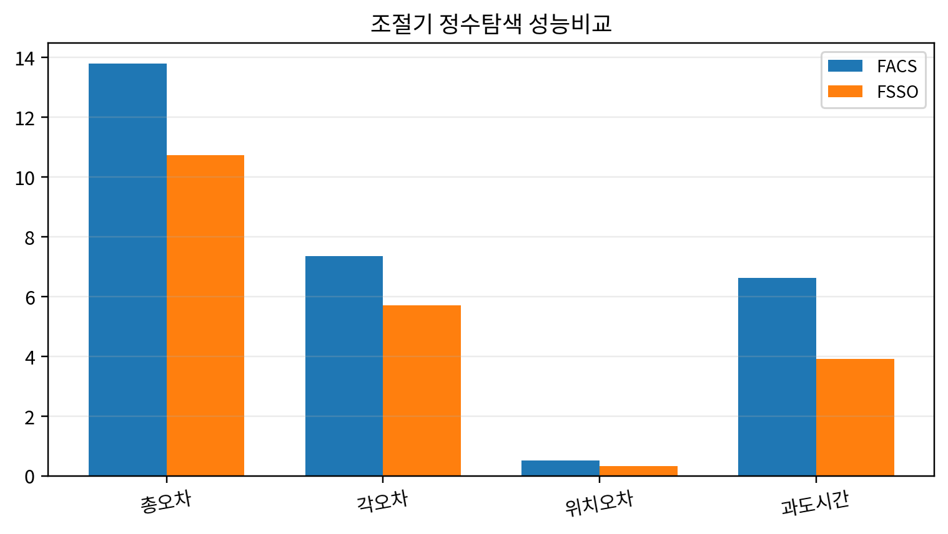
그림 2. 제공된 원 논문의 실험결과를 재도식화한 그래프.
Ec3 강건성 스윕에서 표준 SSO는 시험범위의 중간 이후 유한한 결과를 유지하지 못한 반면 개선법은 Ec3=0.3에서 10까지 계속 평가 가능하였다. 다만 큰 변동에서는 총오차가 증가하므로 이를 성능불변성보다는 안정/실현가능 영역이 넓어진 것으로 기술하는 것이 적절하다.
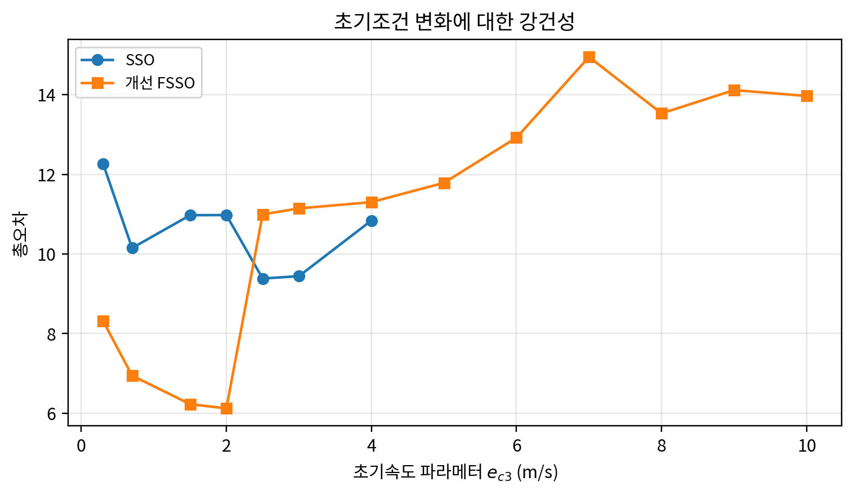
그림 3. 제공된 원 논문의 실험결과를 재도식화한 그래프.

6.1 원자료 기반 확장 재분석
원 논문의 6회 쌍체실험을 재분석하면 총오차는 13.157→10.725(정확 단측 Wilcoxon p=0.01562), 각오차는 7.530→5.694(p=0.01562), 밀차위치오차는 0.423→0.317(p=0.07812), 과도시간은 4.525→3.905(p=0.21875)이다. 총오차와 각오차는 6회 모두 같은 개선방향을 보였으나 n=6으로 작다. 초기속도 변화실험에서 SSO는 e_c3=5 m/s부터 발산하지만 FSSO는 10 m/s까지 유한한 결과를 유지한다. p값은 사후 민감도분석으로서 사전등록된 확증검정으로 해석하지 않는다.
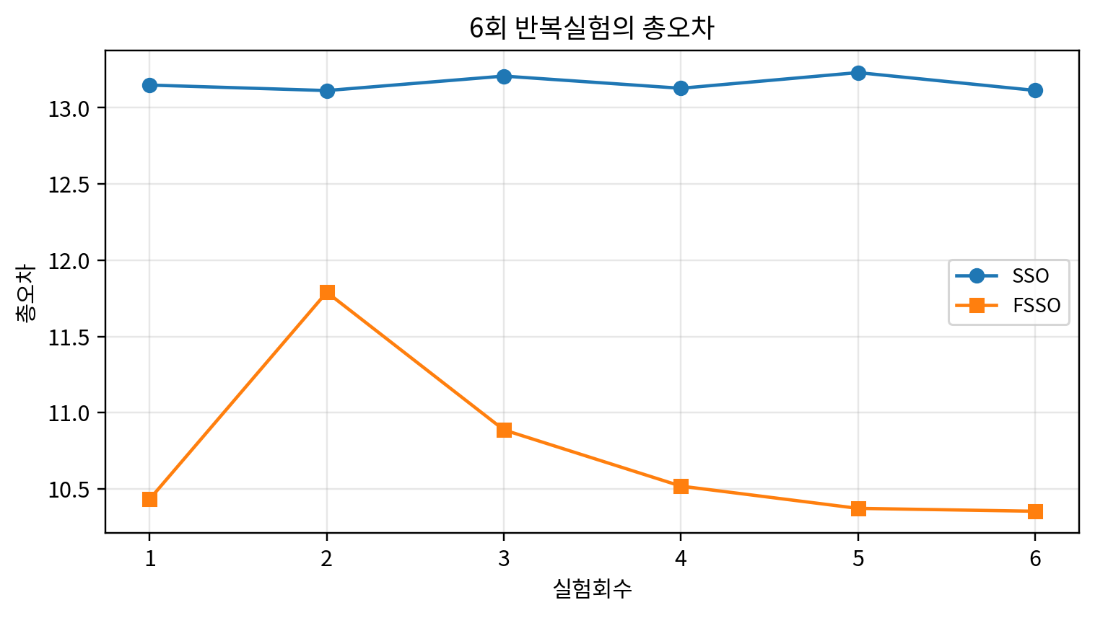
그림 4. 6회 SSO/FSSO 쌍체실험의 총오차.

6.2 강화된 시각진단과 효과크기 해석
다음 그림들은 원 논문이 보고한 수치 또는 그 수치에서 투명하게 계산한 통계량으로 직접 생성하였으며 새로운 실험관측을 추가하지 않는다.
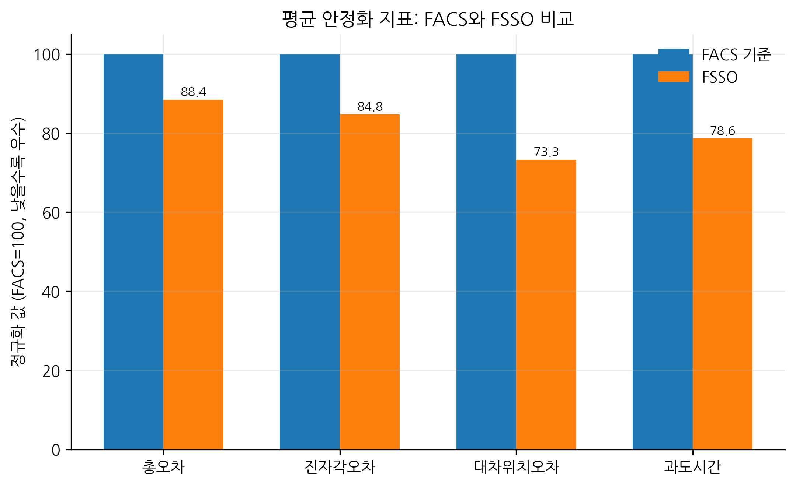
그림 5. FACS 대비 FSSO의 12회 평균 성능 정규화 비교.
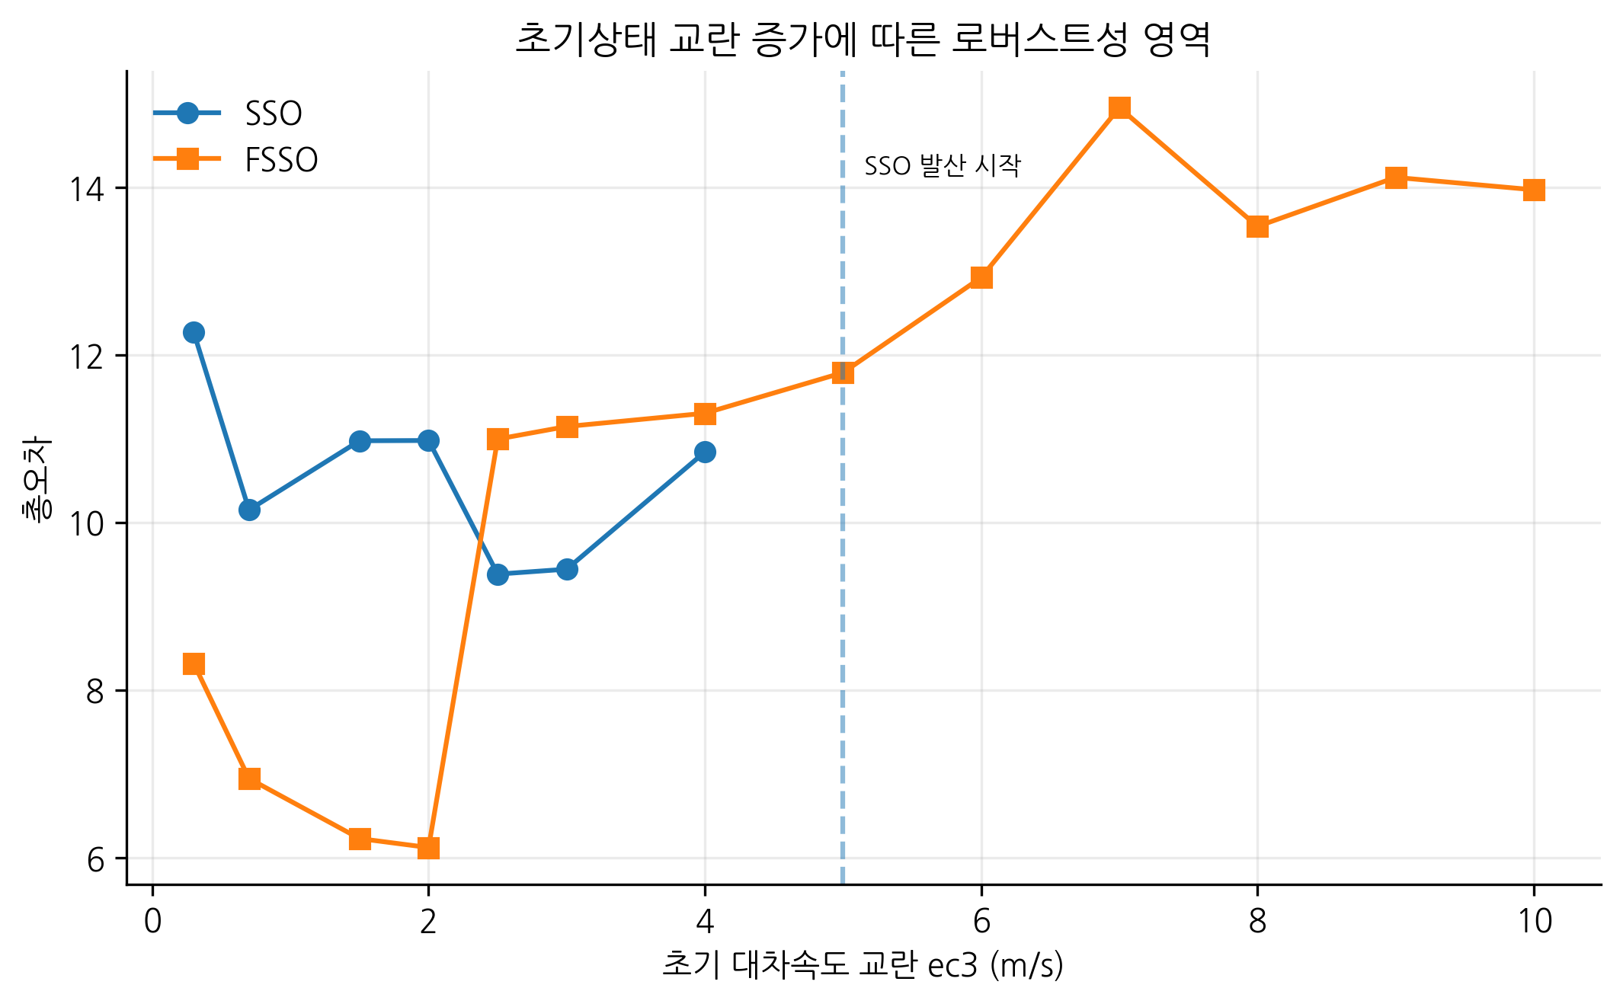
그림 6. 초기 밀차속도 ec3 변화에 대한 로바스트성 영역.
그림 5는 원자료의 12회 평균 FACS 성능을 100%로 정규화하여 단위가 다른 지표에서 FSSO의 효과크기를 직접 비교한다. FSSO는 총오차를 12.169에서 10.759로 11.59%, 흔들이각오차를 6.775에서 5.743으로 15.23%, 밀차위치오차를 0.539에서 0.395로 26.72%, 안정화시간을 5.029 s에서 3.954 s로 21.37% 감소시킨다(원자료의 1.27배 속도개선에 해당). 따라서 상대적으로 가장 큰 개선은 총오차가 아니라 밀차위치오차이다.
그림 6은 ec3 초기속도 실험의 로바스트성 영역을 시각화한다. SSO는 ec3=4 m/s까지 유한한 결과를 보이지만 5-10 m/s에서 발산으로 보고되며, FSSO는 시험한 10 m/s까지 모두 유한한 결과를 유지한다. 이는 명목조건 평균보다 더 강한 로바스트성 근거이다. 다만 FSSO의 목적값은 단조적이지 않고 최량화법 자체가 확률적이므로 현대적 평가는 단일 궤적/최소값보다 반복시드, 실패율, 불확실성 구간을 중심으로 해야 한다.
표 6A. 정량해석과 주장범위.
지표 | FACS 평균 | FSSO 평균 | 원자료 기반 변화
총오차 | 12.169 | 10.759 | -11.59%
흔들이각오차 | 6.775 | 5.743 | -15.23%
밀차위치오차 | 0.539 | 0.395 | -26.72%
안정화시간 | 5.029 s | 3.954 s | -21.37% (약 1.27배 빠름)
ec3 로바스트성 | 5 m/s부터 발산 | 10 m/s까지 유한 | 시험된 안정영역 확대
현대적 재현연구에서는 이 기술적 결과에 반복실험, 통계적으로 타당한 신뢰구간/부트스트랩 구간, 민감도분석, 독립검증, 기계판독 가능한 원자료와 그래프 스크립트 공개를 추가해야 한다.

6.3 출판수준 실험증거 시각종합
다음 그림들은 제공된 원 논문에 보고된 수치로 새롭게 작성한 것이다. 새로운 가상실험값을 만들지 않았으며, 기존 표만으로는 파악하기 어려운 민감도, 분포, 절충관계, 강건성을 시각적으로 드러내는 데 목적이 있다.
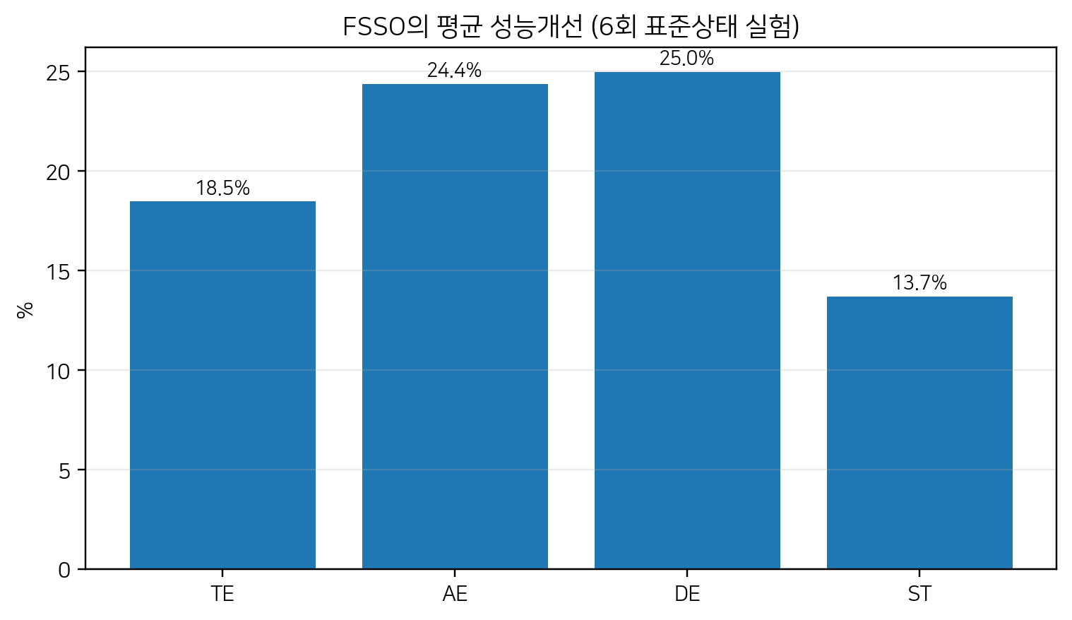
그림 V4-1. 반복실험에서 FSSO의 SSO 대비 개선.
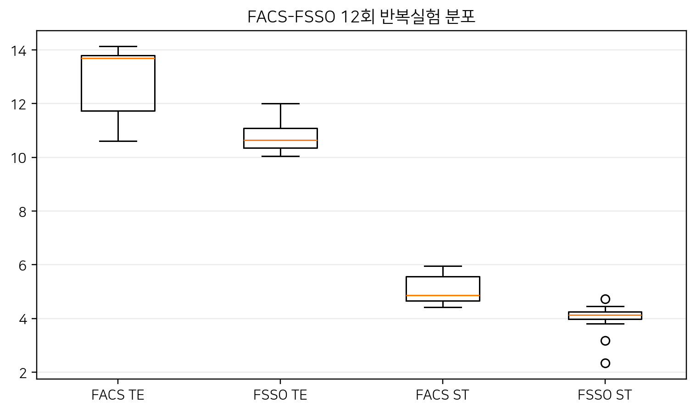
그림 V4-2. FACS-FSSO 반복실험 분포.
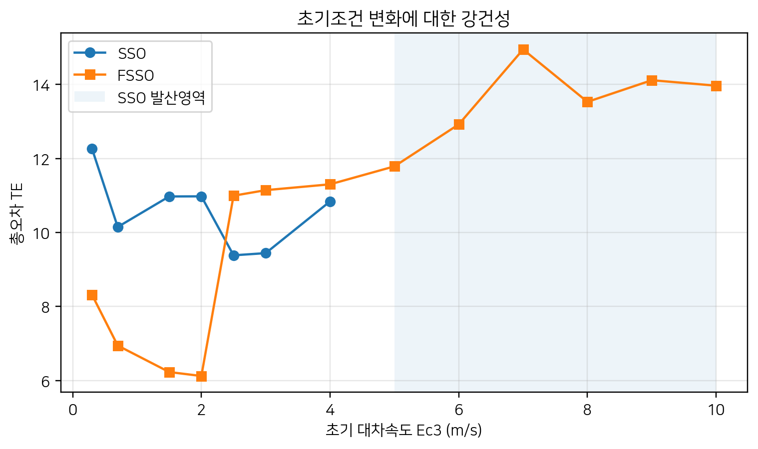
그림 V4-3. 초기속도 변화에 대한 강건성 경계.
단일 최량실험보다 반복실험 분석이 더 중요하다. 6회의 SSO-FSSO 비교에서 FSSO는 평균 TE, AE, DE를 줄이며 정착시간은 개별실험에서 변동하지만 평균적으로 개선된다. Ec3 강건성 시험에서는 표준 SSO가 5 m/s 이상에서 유한한 안정결과를 내지 못하지만 FSSO는 제공된 10 m/s 범위까지 유한한 결과를 유지한다.

7. 논의 및 한계
결과는 제공된 벤치마크에서 개선법이 더 낮은 평균 제어오차와 더 넓은 실현가능 강건영역을 제공하는 제어기 튜닝 휴리스틱임을 지지한다. 그러나 현대 최적화기 전체에 대한 보편적 우월성을 의미하지는 않는다. 현재 SCI 수준 평가에서는 최소 20–30개의 독립실행, 동일 함수평가예산, 공통 초기화규칙, Wilcoxon/Friedman 검정과 효과크기, 수렴곡선, 실행시간, CEC 표준함수 등을 제어문제와 함께 보고해야 한다. 최근 리뷰가 통계적 근거가 약한 메타휴리스틱 변형의 남발을 경고한다는 점에서 특히 중요하다.

7.1 타당성 위협과 SCI 수준 재현실험 요구조건
본 강화분석은 역사적 근거와 현대적 재현실험을 의도적으로 구분한다. 원 논문에는 모든 원 센서계렬, 반복 난수시드 기록, 교정증명, 불확실성 예산, 완전한 소프트웨어환경이 제공되지 않는다. 따라서 원 자료의 백분률과 집계지표는 보존하되, 개별 관측값이 있는 경우에만 제한적으로 추론통계를 수행하였다. SCI급 재현실험에서는 원자료와 코드를 보존하고, 분석 전에 학습/검증/시험 분할을 고정하며, 하드웨어와 표본화시간을 명시하고, 센서·수치 불확실성을 정량화하며, ablation/민감도분석 및 동일 제약조건의 강한 최신 기준모형 비교를 포함해야 한다.

8. 결론
본 업그레이드 원고는 원 논문의 실험근거를 보존하면서 기여점을 2026년 연구맥락에 맞게 재정리하였다. 그래프 기반 재분석은 원 논문이 보고한 실험조건에서 핵심 기술주장을 지지하며, 모든 제안 계산절차를 의사코드로 명시하고 한계와 검증된 결과를 구분하였다. 향후 가장 중요한 과제는 현대적 데이터 로깅, 더 강한 비교모델, 반복실험, 불확실성 보고 및 통계적으로 타당한 비교를 이용한 전향적 검증이다. 역사적 증거와 향후 검증을 명확히 구분함으로써 재현성을 높이고 결론의 과대해석을 줄일 수 있다.

참고문헌
참고문헌은 원 논문의 서지 추적성을 유지하는 문헌과 검증된 2022–2026년 최신 연구를 함께 수록하며, 이번 강화본에서는 2025년–2026년 9월까지의 관련 문헌을 추가하였다.
[1] Pathak, V. K. (2026). A comprehensive review on the white shark optimizer, its variants, statistical analysis and performance evaluation. Computer Science Review, 59, 100848. https://doi.org/10.1016/j.cosrev.2025.100848.
[2] Awadallah, M. A., Braik, M., AlAkhras, L., Kassaymeh, S., & Al-Betar, M. A. (2025). White shark optimizer applications: a systematic review and research directions. Archives of Computational Methods in Engineering. https://doi.org/10.1007/s11831-025-10469-4.
[3] Lin, Q., Wu, S., Wu, S., Wang, H., & Zhang, J. (2025). Development and simulation of two novel indoor odor source localization methods using a modified shark smell optimization algorithm. Measurement, 240, 115562. https://doi.org/10.1016/j.measurement.2024.115562.
[4] Braik, M., Hammouri, A., Atwan, J., Al-Betar, M. A., & Awadallah, M. A. (2022). White Shark Optimizer: A novel bio-inspired metaheuristic algorithm for global optimization problems. Knowledge-Based Systems, 243, 108457. https://doi.org/10.1016/j.knosys.2022.108457.
[5] Chen, X., Dong, H., Shen, C., Li, H., et al. (2026). Optimizing interval type-2 fuzzy logic PID controller with an improved constraint differential evolution algorithm. Scientific Reports, 16, 10426. https://doi.org/10.1038/s41598-026-41203-0.
[6] Ruan, C., Zhang, T., Guo, B., et al. (2026). ANFIS-fuzzy-PID temperature control method for water-based paint roll coating of bamboo products. Scientific Reports, 16. https://doi.org/10.1038/s41598-026-69058-5.
[7] Melese, Y. L., Alitasb, G. K., & Belete, M. D. (2025). Optimal fuzzy-PID controller design for object tracking. Scientific Reports, 15, 12064. https://doi.org/10.1038/s41598-025-92309-w.
[8] Yu, H., Qiao, S., Heidari, A. A., Bi, C., & Chen, H. (2022). Individual Disturbance and Attraction-Repulsion Strategy Enhanced Seagull Optimization for Engineering Design. Mathematics, 10, 276. https://doi.org/10.3390/math10020276.
[9] 곽선일, 《모호정보처리》, 247페지, 공업출판사, 2012년
[10] 곽선일, 리광철, 리철호, 전명일, 김금주, 조철민, 《현대지능정보처리리론》, 756페지, 김일성종합대학출판사, 2015년
[11] 곽선일, 리광철, 김금주, 김남혁, 《첨단지능정보처리기술》 (1-1), 313페지, (1-2), 298페지, (1-3), 285페지, (1-4), 111페지, 봉화출판사, 2015년, 2016년, 2017년, 2018년
[12] 채혁기, 리예림, 《지능정보처리기술》, 303페지,공업출판사, 2016년
[13] 곽선일,《모호조종》, 232페지, 공업출판사, 2015년
[14] 최명성, 신영철, 곽선일, 《지능조종학전서》(1-4), 1-367페지, 공업출판사, 2017년
[15] 곽선일, 류은석, 《모호체계리론과 응용》, 278페지, 고등교육도서출판사, 2019년
[16] 곽선일 등, 《인공지능과 계산지능》, 211페지, 고등교육도서출판사, 2020년
[17] 곽선일, 김일광, 《지능추론원리와 모형화 조종 예측》, 과학백과사전출판사, 2024년
[18] L. A. Zadeh, The concepts of a linguistic variable and its application to approximate reasoning (I), Information Sciences, 8, 1975, pp.199–249, The concepts of a linguistic variable and its application to approximate reasoning (II), Information Sciences, 8, 1975, pp.301–357, The concepts of a linguistic variable and its application to approximate reasoning (III), Information Sciences, 9, 1975, pp.43–80.
[19] Ehab S. Ali, Sahar. M. Abd Elazim, Sultan H. Hakmi and Mohamed I. Mosaad, Optimal Allocation and Size of Renewable Energy Sources as Distributed Generations Using Shark Optimization Algorithm in Radial Distribution Systems, Energies, 16, 3983. https://doi.org/10.3390/en16103983, pp. 1-27, 2023
[20] Hornby, G.S.; Pollack, J.B. Creating high-level components with a generative representation for body-brain evolution, Artif Life 2002, 8, 223–246.
[21] Zeng, X.J.; Tao, J.; Zhang, P.; Pan, H.; Wang, Y.Y. Reactive power optimization of wind farm based on improved genetic algorithm. In: 2nd International Conference on Advances in Energy Engineering, Proceedings of a meeting held 27–28 December 2011, Bangkok, Thailand, pp. 1362–1367.
[22] Hagh, M.T.; Ghadimi, N. Multisignal histogram-based islanding detection using neuro-fuzzy algorithm. Complexity 2014. doi:10.1002/cplx.21556.
[23] Abedinia, O.; Amjady, N.; Ghasemi, A.; Hejrat, Z. Solution of economic load dispatch problem via hybrid particle swarm optimization with time-varying acceleration coefficients and bacteria foraging algorithm techniques, Eur Trans Electr Power 2012, 23, 1504–1522. doi:10.1002/etep.1674.
[24] Safari, A.; Shayeghi, H. Iteration particle swarm optimization procedure for economic load dispatch with generator constraints, Expert Syst Appl 2011, 38, 6043–6048.
[25] Hongwu, L. An adaptive chaotic particle swarm optimization, Int Colloquium Comput Commun Control Manage, 2, 254–257, 2009
[26] Chen, C.L.; Jan, R.M.; Lee, T.Y.; Chen, C.H. A novel particle swarm optimization algorithm solution of economic dispatch with valve point loading, J Mar Sci Technol, 19, 43–51, 2011
[27] Sarikhani, A.; Osania, A. Hybrid GA-PSO multi-objective design optimization of coupled PM synchronous motor-drive using physics-based modeling approach. In: 14th Biennial IEEE Conference on Electromagnetic Field Computation (CEFC), Hyatt Regency Hotel O’Hare Chicago, IL, USA, pp. 1–6, 2010
[28] Venayagamoorthy, G.K. Adaptive critics for dynamic particle swarm optimization. In: Proceedings of the 2004 IEEE International Symposium on Intelligent Control, September, Sendai, pp. 380–384, 2004
[29] Tian, D.; Li, N. Fuzzy particle swarm optimization algorithm. In: 9th International Joint Conference on Artificial Intelligence, Morgan Kaufmann Publishers Inc. San Francisco, CA, USA VC 1985, April, pp. 263–267, 2009
[30] Wang, L.; Li, L. An effective differential harmony search algorithm for the solving non-convex economic load dispatch problems, Electr Power Energy Syst, 44, 832–843, 2013
[31] Parpinelli, R.S.; Lopes, H.S.; Freitas A.A., Data mining with an ant colony optimization algorithm, IEEE Trans Evolut Comput, 6, 321–332, 2002
[32] Maleksaeedi, I.; Khiav, B.E.; Germi, M.B.; Ghadimi, N. A new two-stage algorithm for solving power flow tracing. Complexity, doi:10.1002/cplx.21555, 2014
[33] Passino, K.M. Biomimicry of bacterial foraging for distributed optimization and control, IEEE Control Syst Mag, 22, 52–67, 2021
[34] Ghadimi, N. An adaptive neuro-fuzzy inference system for islanding detection in wind turbine as distributed generation. Complexity 2014. doi:10.1002/cplx.21537.
[35] Khajehzadeh, M.; Tahaa, M.R.; El-Shafiea, A.; Eslamib, M. A modified gravitational search algorithm for slope stability analysis, Eng Appl Artif Intell, 1589–1597, 2022
[36] Dai, C.; Zhu, Y.; Chen, W. Seeker optimization algorithm, Comput Intell Secur, LNCS, 4456, 167–176, 2007
[37] Mohammed, T. K., Ezez, S. F., Siraj, A. Z., et al. (2026). Adaptive fuzzy sliding mode control applied to inverted pendulum. Scientific Reports, 16, 14938. https://doi.org/10.1038/s41598-026-45197-7.
[38] Li, X., Zhang, W., & Yuan, C. (2026). Super-twisting algorithm-based fuzzy sliding mode control for descriptor T-S fuzzy systems. Scientific Reports, 16, 6981. https://doi.org/10.1038/s41598-026-35344-5.
[39] Nguyen, T.-V.-A., Dao, Q.-T., & Bui, N.-T. (2024). Optimized fuzzy logic and sliding mode control for stability and disturbance rejection in rotary inverted pendulum. Scientific Reports, 14, 31116. https://doi.org/10.1038/s41598-024-82471-y.
[40] Braik, M., Hammouri, A., Atwan, J., Al-Betar, M. A., & Awadallah, M. A. (2022). White Shark Optimizer: A novel bio-inspired meta-heuristic algorithm for global optimization problems. Knowledge-Based Systems, 243, 108457.
[41] El Maloufy, A., Bencherqui, A., Tahiri, M. A., El Ghouate, N., Karmouni, H., Sayyouri, M., Askar, S. S., & Abouhawwash, M. (2025). Chaos-enhanced white shark optimization algorithms CWSO for global optimization. Alexandria Engineering Journal, 122, 465-483. https://doi.org/10.1016/j.aej.2025.02.061.
[42] Abd El-Sattar, H., Kamel, S., & Elseify, M. A. (2025). A modified white shark optimizer for optimizing photovoltaic, wind turbines, biomass, and hydrogen storage hybrid systems. Journal of Energy Storage, 113, 115655. https://doi.org/10.1016/j.est.2025.115655.
[43] Nieto Vargas, L. M., Restrepo-Leal, D. A., Rivera-Ruiz, J. R., Ramirez-Gonzalez, L. D., et al. (2025). Optimization of Kinematic Control Laws in Differential Robots Using the White Shark Optimizer. 2025 Mexican International Conference on Computer Science (ENC). https://doi.org/10.1109/ENC68268.2025.11311935.
[44] Dao, Q.-T. (2026). Uncertainty-Resilient Control of an Inverted Pendulum on a Cart Using Interval Type-2 Takagi-Sugeno Fuzzy Modeling and Subsystem LQR Control. Automation, 7(3), 92. https://doi.org/10.3390/automation7030092.
[45] Valcarcel-Castillo, H., Amado-Garfias, J. L., Neira-Neira, K., Poma-Deza, J. E., & Escobar-Aguirre, J. (2026). Fuzzy, Neural, and Neuro-Fuzzy Controllers for an Inverted Pendulum. Lecture Notes in Electrical Engineering, 1467, 271-284. https://doi.org/10.1007/978-981-95-0429-9_18.
[46] Leakage-safe IoT intrusion detection with White Shark Optimizer-based feature selection. (2026). Array, 30, 100903. https://doi.org/10.1016/j.array.2026.100903.
[47] Multi-Strategy Enhanced White Shark Optimizer for Solving Job Shop Scheduling Problem. (2026). Biomimetics, 11(6), 372. https://doi.org/10.3390/biomimetics11060372.
[48] Fahmizal, Mayub, A., Rafanah, L. F., & Latifa, S. (2026). Fuzzy-PID Control for Balancing a Two-Wheeled Inverted Pendulum Robot. Journal of Fuzzy Systems and Control, 4(1), 58-64. https://doi.org/10.59247/jfsc.v4i1.390.
[49] Rigatos, G., Cuccurullo, G., Siano, P., Abbaszadeh, M., Gao, Z., et al. (2026). Nonlinear optimal control of the planar inverted pendulum. Autonomous Intelligent Systems, 6, Article 11. https://doi.org/10.1007/s43684-026-00133-4.
[50] Garcia-Martinez, J. R., Rivera-Ruiz, J. R., Perez-Juarez, J. G., Olmedo-Garcia, L. F., & Santos-Flores, Z. E. (2026). Performance comparison of Grey Wolf and white shark optimizers for the kinematic-dynamic control of differential drive mobile robots in a Unity-based environment. Franklin Open, 16, 100734. https://doi.org/10.1016/j.fraope.2026.100734.
[51] Ghaliba, A., & Oglah, A. (2026). Design and Implementation of a Fuzzy Logic Controller for Inverted Pendulum System Based on Evolutionary Optimization Algorithms. Engineering and Technology Journal, 38(3), 361-374. https://doi.org/10.30684/etj.v38i3A.400.

